YESUS TERTOLAK

Suatu Kajian Eksegetis Tentang Penolakan

Yesus di Nazaret Menurut

Lukas 4:16-30
SKRIPSI
Diajukan Kepada Sekolah Tinggi Agama Kristen Negeri Toraja
untuk Memenuhi Salah Satu Persyaratan Guna
Memperoleh Gelar Sarjana Teologi
I 7‘
OLEH
HERLINA LUTHER KARAMBE
NIRM : 20001057
SEKOLAH TINGGI AGAMA KRISTEN NEGERI TORAJA
2006


HALAMAN PERSETUJUAN  Judul Skripsi | : YESUS TERTOLAK!
Sub Judul | : Suatu Kajian Eksegetis Tentang Penolakan  Yesus di Nazaret Menurut Lukas 4:16-30
Disiapkan Oleh | : Herlina Luther Karambe
N 1 R M | : 2000 1057
Jurusan | : Teologi Pastoral
Paket | : Pendidikan Agama Kristen (PAK)

Setelah diperiksa dan diteliti ulang, ternyata telah memenuhi
persyaratan untuk dipertahankan di depan dewan penguji.
Rantepao, Mei 2006
Dosen Pembimbing

Pdt. I.Y. Panggalo, D.Th
ii
HALAMAN PENGESAHAN
Judul Skripsi : YESUS TERTOLAK!
Sub Judul : Suatu Kajian Eksegetis Tentang Penolakan
Yesus di Nazaret Menurut Lukas 4:16-30
Sebagai salah satu persyaratan guna memperoleh gelar Sarjana
Teologi pada Sekolah Tinggi Agama Kristen Negeri Toraja
Disiapkan Oleh : Herlina Luther Karambe
Dosen Pembimbing : Pdt. LY. Panggalo, D.Th
Telah dipertahankan oleh penulisnya di depan Panitia Ujian Sarjana
(S 1) Sekolah Tinggi Agama Kristen Negeri Toraja.
Dosen Penguji
1. Pdt. DR. A. Kabanga’, M.Th
2. Pdt. A.J. Buchanan, MA, M.Th
Rantepao, 22 Juni 2006
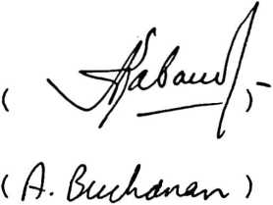
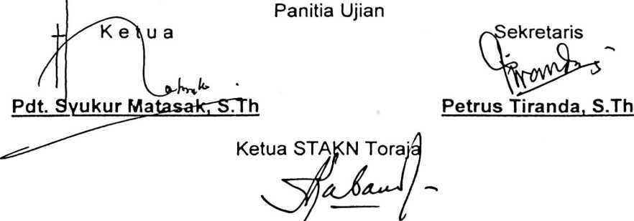
Pdt. DR. A: Kabanga’, M.Th
iii

ABSTRAKSI
Skripsi ini diberi judul “Yesus Tertolak” dan diberi sub judul yaitu
“Suatu Kajian Eksegetis Tentang Penolakan Yesus di Nazaret Menurut Lukas
4:16-30".
Dengan metode ini akan dikaji kisah penolakan yang dialami Yesus
sebagai Mesias utusan Allah yang datang untuk menggenapi segala janji
Allah yang diberitahukan kepada orang-orang Nazaret.
Penolakan yang dialami Yesus memberi makna sebagai suatu karya
penyelamatan Allah yang menyeluruh, karena keselamatan itu bukan hanya
untuk orang-orang Yahudi melainkan bagi semua umat manusia (non
Yahudi). Dan penolakan ini akan diimplikasikan dalam kehidupan manusia
pada konteks kini khususnya dalam hidup bergereja sebagai persekutuan
yang kudus dengan Allah.

